产品需求文档 （空）

前言
在空行输入“/高亮块” 插入高亮块，突出显示重点信息

一、 版本信息
版本号： | 创建日期 | 审核人

二、 变更日志
时间 | 版本号 | 变更人 | 主要变更内容

三、 文档说明

名词解释
术语 / 缩略词 | 说明
CMS | XXX 系统的简称

四、 需求背景

产品 / 数据现状

用户调研
简要说明调研方法、样本情况及关键结论，输入 @ 在此附上详细的数据分析报告并添加在【附录】中

🌟 将《用户调研报告》文档中的“调研结论”同步块复制并粘贴到此文档，则可以实现跨文档实时更新和同步的效果。

竞品分析
列出竞品对比的主要信息和关键结论，可输入 @ 在此附上详细的竞品分析报告并添加在【附录】中

🌟 将《竞品分析报告》文档中的“分析结论”同步块复制并粘贴到此文档，则可以实现跨文档实时更新和同步的效果。

 | 主要信息 | 关键结论 | 截图或视频
竞品1 |  |  | 建议尽量把图片横向排布，精简文档篇幅
竞品2

五、 需求范围
可条理性地罗列需求范围或信息架构
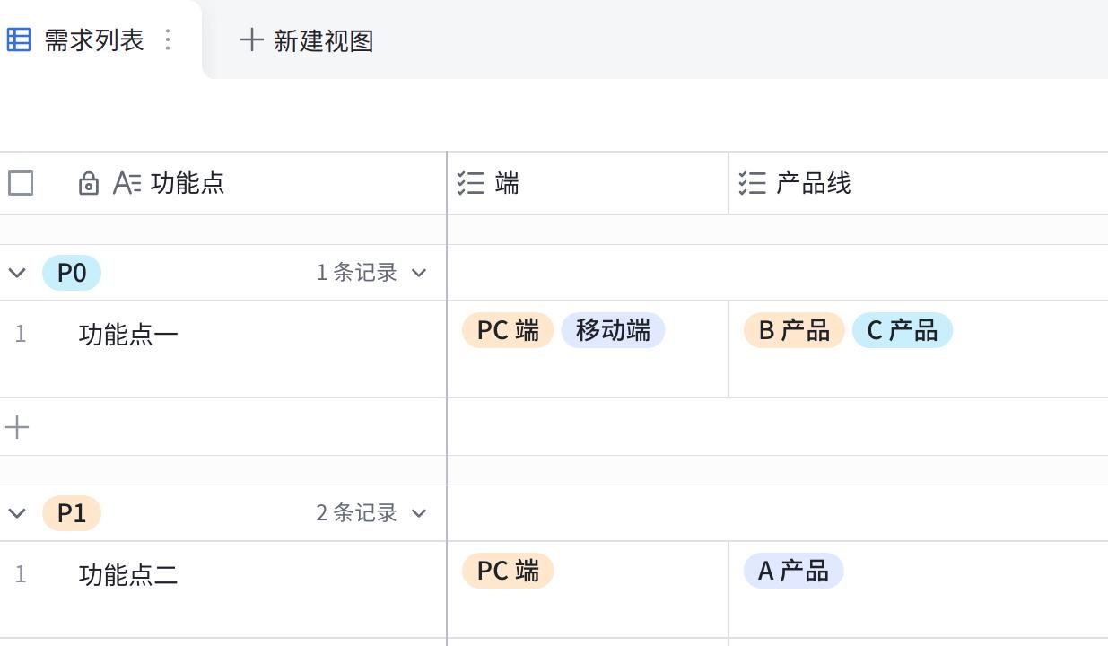
点击图片可查看完整表格

六、 功能详细说明

产品流程图
将鼠标悬浮至下方空白图形模块，点击编辑，即可进入画板创作你的产品流程图

交互原型图
在空白行输入“/Figma” ，插入 Figma 设计稿
或直接粘贴设计稿地址至文档，并展示为“内嵌网页”
[该类型的内容暂不支持下载]

功能说明
序号 | 模块 | 功能 | 功能详细说明 | 交互图
1 | 资料编辑 | - 更换头像

七、 非功能需求
可以列举产品营销需求、运营需求、财务需求、法务需求、使用帮助、问题反馈等

八、 埋点
参数名 | 参数说明 | 参数值

九、 项目规划
输入 @ 把正文提及的项目管理文档附在此处
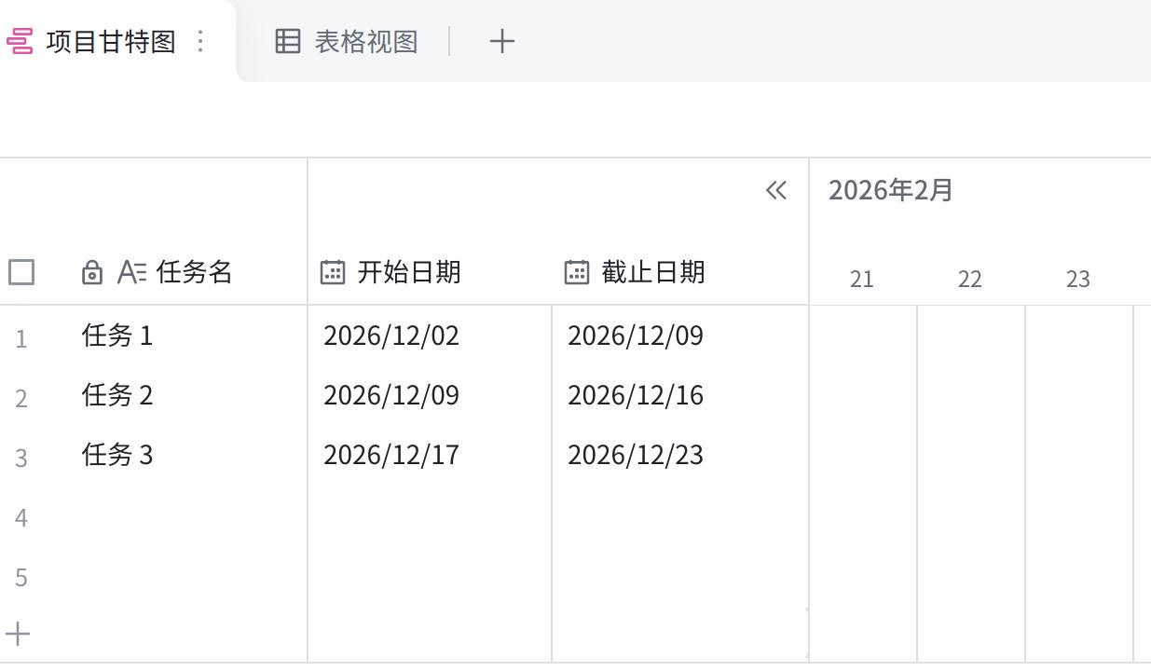
点击图片可查看完整表格

附录
输入 @ 把正文提及的具体文档，或需求相关的其他说明文档附在此处以供查阅

数据分析报告  - 此处插入数据分析报告 | 用户调研报告  - 此处插入用户调研报告 | 设计分析报告  - 此处插入设计分析报告

